НВГ-126 «Кравц і»
КРВ-3.1.1 | Конструювання виробів постільного, столового асортименту, штор, ламбрекенів

Опорний конспект.

Тема 7. Конструювання виробів столового асортименту.

Тема.Столова білизна.
У закладах ресторанного господарства використовують різні види столової білизни: скатертини, серветки, ручники, рушники. Її виго-
товляють із льняних тканин, які відрізняються більшою міцністю і гігієнічністю у порівнянні з бавовняними. Поверхня льняних тканин гладенька, а тому менше забруднюється та легко піддається пранню. Ці тканини відрізняються білизною і шовковистим блиском.
Льняні скатертини. Краї скатертин бувають підрубленими, з ажуром (мережки по краях), за кольором – білими і кольоровими. Білі надають
залу урочистого вигляду, їх застосовують при всіх видах обслуговування; кольорові – застосовують в основному при організації банкету-чаю та банкету-кави.

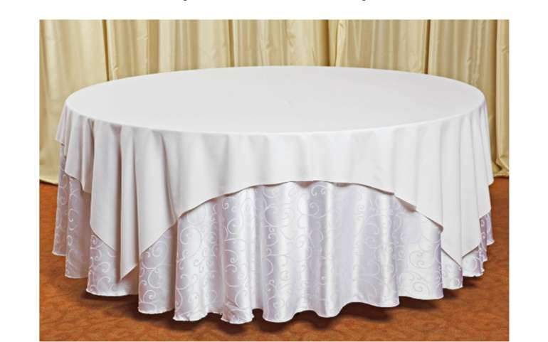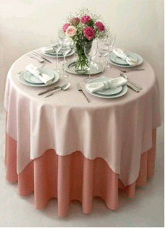

Рис.1.,Рис.2. Приклад використання наперонів при сервіруванні столів

У багатьох сучасних ресторанах при сервіруванні столів поверх скатертини кладуть наперон. Це верхня скатерка, яка виконує не лише декоративну функцію, а й полегшує догляд за основною скатертиною. Наперони, як правило, шиють із контрастної тканини, яка гармоніює за кольором і фактурою з основною скатертиною. Він оберігає її від забруднення, стирання та надає святкового вигляду.
За зовнішнім виглядом скатертини поділяють на звичайні і банкетні.
У ресторанах використовується також біле банкетне полотно завширшки 173 і 140 см. З нього шиють скатертини необхідної довжини
– до 12 м. Доцільно замість однієї скатерті завдовжки 10–12 м мати дві по 5 м. У ресторанах «люкс» і вищого класу столову білизну часто виготовляють на фабриках за індивідуальним замовленням з урахуванням особливостей інтер’єру залу. На кожному виді столової білизни зображуються назва ресторану або його емблема.
Сьогодні для покриття столів у залах ресторанів часто використовують мулетон, або протектор – спеціальне покриття, призначене для захисту поверхні столу від пошкоджень, дії високих температур, яке активно вбирає вологу та поглинає звуки при переставлянні предметів сервіровки на столі.

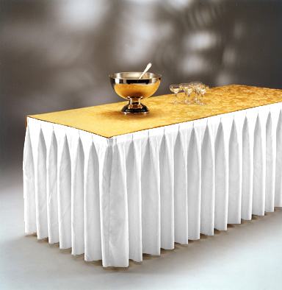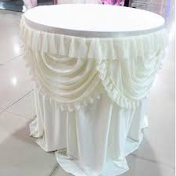

Рис.3. «Спідниця»для накриття банкетного стола
Рис.4.Фуршетна «спідниця» оздоблена драпіровкою,свагами

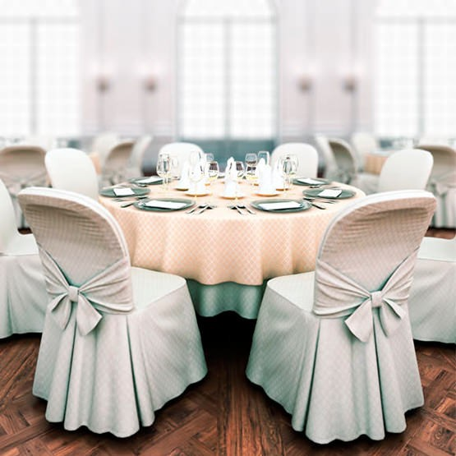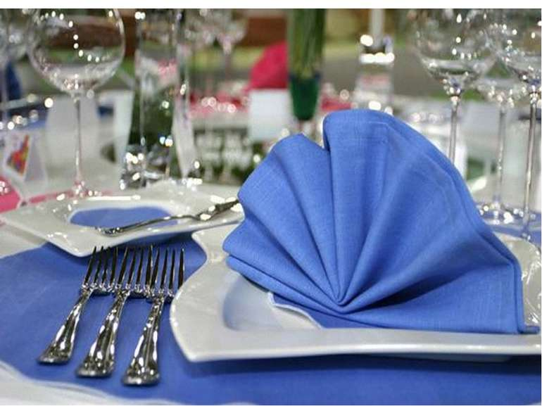

Рис.5.Чохли для стільців-доповнення до банкетних столів
Рис.6.Серветки для накриття банкетних столів

Тема.Види та призначення столової білизни.
При накритті столів для бенкету широко використовують так звані «спідниці» – тканину, що покриває стіл від столешниці до самої підлоги.
Фуршетні „спідниці” – красиві, зручні завдяки своїй мобільності. У разі потреби вони дозволяють моделювати столи залежно від того, що святкується, і кількості гостей, допомагають з'єднати кілька столів в один. Головний елемент фуршетної „спідниці” – складки, до яких можна додати драпіровку свагами, прикрасити букетиками квітів. Дуже зручні для кейтрингових компаній, коли виникає необхідність розставляти і декорувати столи безпосередньо на місці.
За кольором та фактурою вони відрізняються від основної скатертини. Кріпиться така „спідниця” на шнурку або закріплюється нитками по кутах з інтервалом 50 см.
Серветки. Малюнок серветок і скатертин має бути однаковим. До закладів ресторанного господарства, як правило, надходять столові білі серветки з ажуром розміром 45х45 см і кольорові з ажуром 35х35 см. Якщо столи поліровані, можуть використовуватися серветки для покриття розміром 50х35 см.
Підноси застилають серветками із м'якої бавовняної тканини, розміри яких мають їм відповідати. Такі серветки розміром 25х25 см пропо-
нують відвідувачам для витирання пальців після вживання деяких страв. Їх подають вологими, гарячими, складеними вчетверо на пиріжковій тарілці.
Ручники виготовляють з білої льняної тканини. Складений вчетверо ручник розміром 35х85 см використовується при подачі страв.
Рушники для полірування посуду і столових наборів виготовляють розміром 100х40 см із м’якої бавовняної тканини, яка легко вбирає вологу.
На нову білизну в одному з її кутів ставиться штамп підприємства незмивною фарбою або вишивають кольоровими нитками мітку. На банкетні скатертини ставлять дві мітки на протилежних кінцях по діагоналі і позначають довжину в метрах.
Після прання столова білизна має бути добре підкрохмалена і відпрасована. Скатертини згортають, використовуючи спеціальні прийоми: складають по довжині, пропрасовують основну складку, потім ще раз складають так само і знову пропрасовують.
Розміри скатертин та серветок, промисловість шиє, у відповідності з розмірами кришок столів:

Таблиця 1
Найменування | Розміри, см
 | ширина | довжина
Серветки:  Столові  Чайні  Сервіровочні | 35  45  60 | 35  45  60
Скатертини:  Столові  верхні «наперони»  банкетні | 173  173  173  173  135  150  200  200  200  200 | 173  250  280  500  135  150  300  135  150  300
«Спідниці» фуршетні | 90  90  90 | 600  800  1000

Тема.Моделювання та конструювання столової білизни.
Столова білизна дуже різноманітна. Процес створення любого виробу складається з створення ескіза. Різні фасони скатерок та серветок створюються на базі основи квадрата. Змінюючи креслення основи виробу, можна виготовити виріб любої форми, при цьому враховуючи його призначення, властивості тканини, оздоблення. Важливо правильно розрахувати кількість тканини для розкрою виробу.
Мірки:
а)ширина стола;
б)довжина стола;
в)довжина звисаючої частини скатерки
(від краю стола до сидіння стула, або підлоги)
Довжина тканини для пошиву скатерки повинна дорівнювати:
ДС(довжина стола )+ДЗ(довжина звисання)х2+(5см х2- припуск на шви )
Ширина тканини для пошиву скатерки повинна дорівнювати:
ШС(ширина стола)+ДЗ(довжина звисання)х2+(5см х2- припуск на шви)

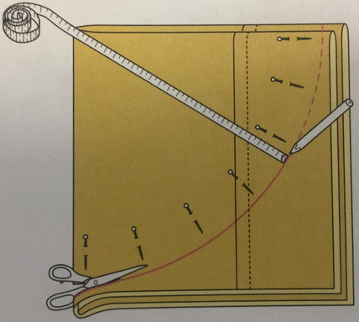

Рис.1.Вимірювання довжини звисання скатерки
Рис.2.Вимірювання довжини круглої скатерки
При розкрої оборки ,воланів,рюш,кількість тканини необхідно по довжині помножити на 2-2.5см

Побудова креслення скатерок.
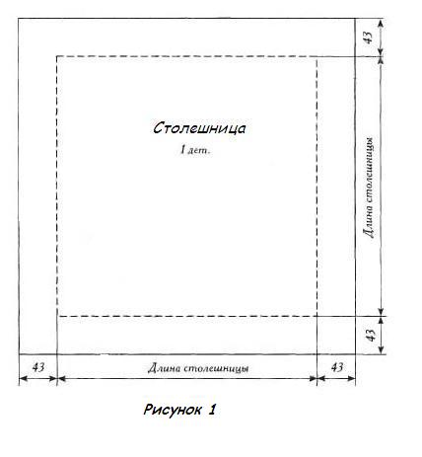

Рис.3 Побудова креслення квадратної скатерки
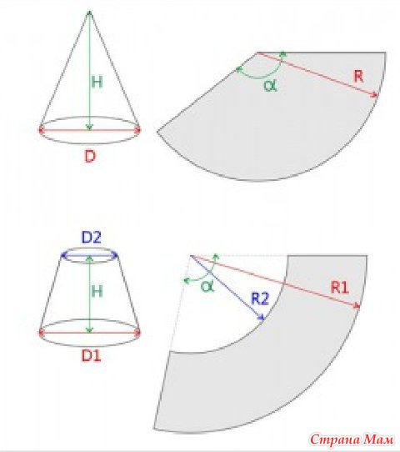

Рис.4Побудова креслення оборки для скатерки

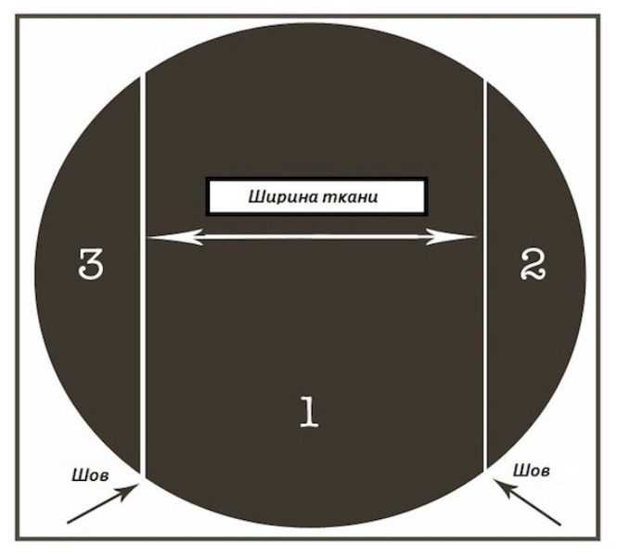

Рис.5 Побудова креслення овальної скатерки

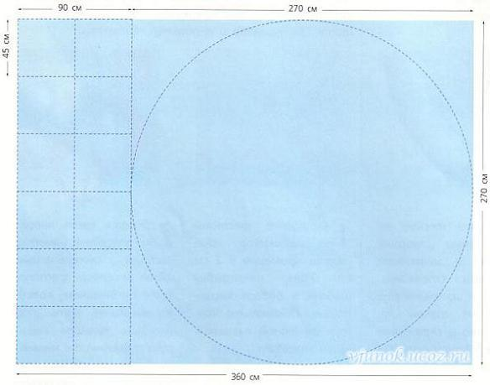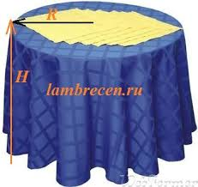

Рис.6. Побудова креслення круглої скатерки

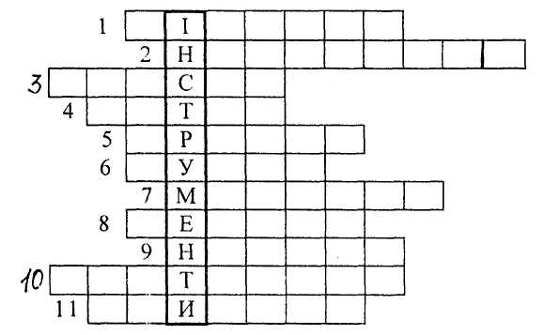
Кросворд .
По вертикалі записано ключове слово кросворда. Заповніть кросворд по горизонталі.
1.Інструмент для проведення прямих ліній.
2.Він захищає пальці під час шиття.
3.Вона необхідна для знищення складок та заломів на тканині.
4.Слідом ходить за голкою…
5. Її використовують для обведення контурів викрійок на тканині.
6.Нею роблять записи знятих мірок на папері.
7.Модель торсу людини, яку використовують під час примірювання та пошиття одягу.
8.Шаблон деталі, виготовлений із цупкого паперу для креслення кривих ліній.
9. Їх використовують для різання тканини.
10. Назва у кравців стрічки- см .
11. Ними сколюють або закріплюють деталі виробу.
Відповіді:
10. Лінійка. 9. Наперсток. 5. Праска. 2. Нитки. 1. Крейда, 11. Ручка. 6. Манекен. 3. Лекало. 4. Ножиці. 7. Сантиметр. 8. Шпильки.
(Порядок відповідей вказано не відповідно до питань в кросворді,підібрати правильні відповіді відповідно до питань кросворду)
Контрольні питання

1.Перелічіть види столової білизни та вкажіть основні види тканин, які використовуються для її пошиття.
2.Дайте характеристику скатертин класичних розмірів.
3.Дайте характеристику серветок, які мають утилітарне та декоративне призначення в закладах ресторанного господарства.
4.Визначте сферу використання ручників та дайте їм характеристику.
5.Скільки тканини необхідно для виготовлення класичної скатерки?
6. Які мірки потрібні для пошиття столової білизни?
7.Для побудови креслення викрійки скатерки потрібно знати три основних виміри:довжину,ширину і …скатерки.
8.Для побудови креслення викрійки необхідно врахувати: ...на вільне облягання,чи…на підгин ?

Домашнє завдання:
1.- виконати побудову креслення викрійки(скатерка за довільним розміром);
2.- виготовити за кресленням лекала серветок(за довільним розміром);
3.- вивчити основні поняття з теми.

